Защитные лицевые пленки для ИВЛ

"рот-в-рот" Face Shield
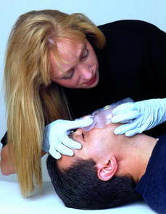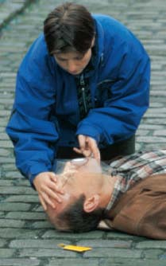
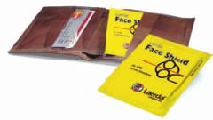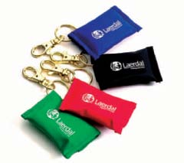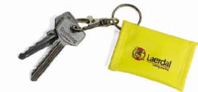

Бренд:
Laerdal
Страна-производитель:
Норвегия

Полное описание
- предназначены для проведения искусственного дыхания методом «рот-в-рот» - накладываются на лицо пациента. Помогают преодолеть "барьер брезгливости" и снижают риск заражения пациента и спасателя.
- Обеспечивает защиту для спасателя и пострадавшего при проведении СЛР. Идеальна для постоянного ношения, для включения в курсы обучения СЛР и в комплекты первой помощи.
- Помогает преодолеть «порог брезгливости» для начала реанимации.
- Помогает избежать непосредственного контакта со ртом, носом и лицом пострадавшего.
- Синтетическая пленка и гидрофобный фильтр 3M™ Filtrete™ помогают предотвратить возможный контакт со слюной или кровью пострадавшего.
- Двусторонний фильтр и графические инструкции по использованию.
- Удобна для хранения в бумажнике, кармане, портмоне и комплектах первой помощи.
- Не содержит латекс.

